ЧЕЛЯБИНСКИЙ ОБЛАСТНОЙ МНОГОПРОФИЛЬНЫЙ
ЛИЦЕЙ-ИНТЕРНАТ ДЛЯ ОДАРЕННЫХ ДЕТЕЙ

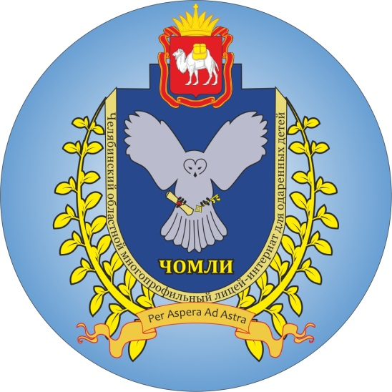

В Челябинском областном многопрофильном лицее-интернате для одаренных детей организовано обучение по следующим предпрофильным (8-9 классы) и профильным (10-11 классы) направлениям:
- гуманитарное (углубленное изучение истории, обществознания, экономики, права),
- естественнонаучное (углубленное изучение математика, физики, химии, биологии),
- технологическое (углубленное изучение физики, математики, информатики).

График проведения вступительных испытаний 2022 года

Набор в 8 классы:
1 этап – прием и обработка документов до 27.05.2022 года (https://choli74.ru/welcome).
2 этап – очное участие во вступительных испытаниях (участие в комплексной многопрофильной олимпиаде «Интеллект +»). Срок 2 этапа – 02-03.06.2022 года.
3 этап – формирование рейтинга и публикация списков, рекомендованных к зачислению. Срок 3 этапа – до 13.06.2022 года.

Дополнительный набор в 9 классы:
1 этап – прием и обработка документов до 02.06.2022 года.
2 этап – очное участие во вступительных испытаниях. Срок 2 этапа – 04.06.2022 года.
3 этап – формирование рейтинга и публикация списков, рекомендованных к зачислению. Срок 3 этапа – до 13.06.2022 года.

Индивидуальный отбор в 10-е профильные классы:
1 этап – прием и обработка документов до 20.06.2022 года.
2 этап – собеседование по предметам выбранного профиля. Срок 2 этапа – 23-24.06.2022 года (график собеседования будет разослан на электронную почту, указанную при подаче заявления):
а) технологический профиль – математика, физика, информатика;
б) естественнонаучный профиль – химия, биология, физика;
в) гуманитарный профиль – история, обществознание, иностранный язык;
3 этап – формирование рейтинга и публикация списков, рекомендованных к зачислению с 04-08.07.2022 года.

Открытые встречи с родительской общественностью
Для предоставления информации о деятельности ГБОУ ЧОМЛИ администрация лицея проведет цикл открытых встреч с родительской общественностью.
09.04.2022 года в городах Миасс и Златоуст.
16.04.2022 года в городах Южноуральск и Троицк.
О точных датах, времени и месте проведения встреч читайте на официальном сайте лицея и группе Вконтакте.

День открытых дверей!
23 апреля 2022 года в ГБОУ "ЧОМЛИ" состоится День открытых дверей!
Администрация лицея расскажет о возможностях и преимуществах обучения, образовательных программах и дополнительном образовании, об условиях проживания в общежитии, традициях лицея.

Проект Программы дня:
1. Экскурсия по учебному корпусу;
2. Экскурсия по общежитию;
3. Открытое общение с лицеистами;
4. Выставка проектов лицея;
5. Работа образовательных площадок;
6. Встреча с администрацией лицея;
7. Творческий концерт

Адрес: г. Челябинск, ул. Ворошилова, д. 2.
Сайт лицея: www.choli74.ru
Официальная группа лицея во Вконтакте: https://vk.com/chomli74
e-mail: priem_chomli@mail.ru
8 (351) 700-98-63, доб. 203 Мельникова Альбина Раильевна, заместитель директора на учебной работе – поступающим в 9 и 10 классы.
8 (351) 700-98-63, доб. 202 Арабаджи Андрей Александрович, заместитель директора по научной работе – поступающим в 8 класс.

